TRIBUNAL SUPERIOR DEL DISTRITO JUDICIAL DE BOGOTA
República de Colombia Rama Judicial
SALA CIVIL

LA SECRETARIA DE LA SALA CIVIL DEL TRIBUNAL SUPERIOR EL DISTRITO JUDICIAL
DE BOGOTA D.C.

A VISA ACCION DE TUTELA

Que mediante providencia calendada primer (01) de noviembre de dos mil diecisiete (2017) al conocimiento de la H. Magistrado MARTHA PA TRICIA GUZMAN AL VAREZ, Admitió la Acción de Tutela promovida por JULIO IVAN ROMERO PAEZ contra JUZGADO 05 CIVIL DEL CIRCUITO DE EJECUCION, radicada con el No 1100120300020170283700, por la tanto se pone en conocimiento la mencionada sentencia de ALVARO ARDILA ROJAS como parte dentro del proceso Ejecutivo Hipotecario No 31-2011-024 del Juzgado Quinto Civil del Circuito de Ejecución de Sentencias.
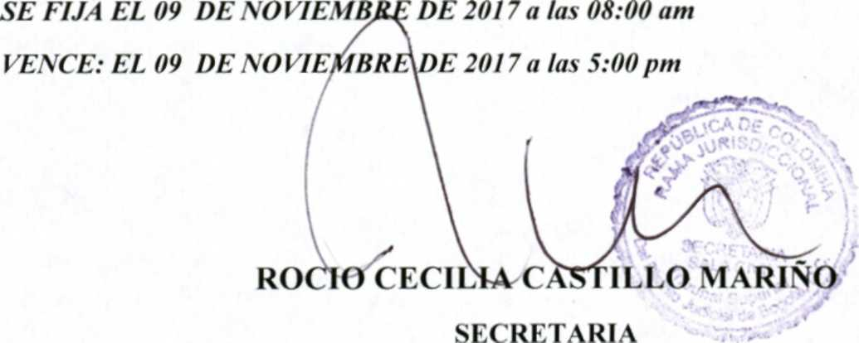

Bogotá, D.C, Av. Calle 24 N° 53 - 28 Torre C Oficina 305 Conmutador 4233390 Fax Ext. 8350, 8351
tutelasciviltsbta@cendoj.ramajudicial.gov.co

08/11/2017 01:02

